ГОСУДАРСТВЕННОЕ БЮДЖЕТНОЕ ОБЩЕОБРАЗОВАТЕЛЬНОЕ УЧРЕЖДЕНИЕ ГОРОДА МОСКВЫ

«Школа № 2045 имени Героя Российской Федерации Д. А. Разумовского»

Московская предпрофессиональная олимпиада
Инженерный профиль
ДЕПАРТАМЕНТ ОБРАЗОВАНИЯ И НАУКИ ГОРОДА МОСКВЫ

Техническая документация проекта
«Модуль системы наведения»

Команда «Призёры Кибербоя ВФС»:
Искрин Артем Владиславович
Могучев Артем Олегович
Шишков Павел Александрович
Плякин Егор Евгеньевич
Орехов Вадим Павлович
Руководитель:
Кузнецова Людмила Валерьевна, учитель физики ГБОУ
Школа №2045

Москва 2026г.
1. Цель и задачи работы
В рамках этого инженерного проекта ставится цель по созданию автономного, завершенного модуля системы наведения, предназначенного для интеграции в состав малогабаритных космических аппаратов формата CubeSat 1U. Данный модуль должен обеспечивать решение задач высокоточного позиционирования лазерного целеуказателя в пространстве по двум взаимно перпендикулярным степеням свободы (осям наклона и поворота), а также реализовывать полный цикл обработки информации: приём управляющих команд, их декодирование, исполнение и формирование исходящего пакета телеметрических данных с последующей передачей по радиоканалу.

Для достижения цели нужны выполнить следующие задачи:
- Разработка, трёхмерное моделирование и последующее изготовление методом аддитивных технологий, корпусных элементов модуля и системы его крепления для форм-фактора CubeSat 1U
- Проектирование кинематической и электротехнической схем устройства
- Разработка программного обеспечения
- Проектирование печатной платы
- Реализация алгоритма управления устройства
- Физическая реализация проекта, включающая изготовление деталей, сборку механических узлов и объединение всех подсистем в единое устройство.
- Проведение комплексных испытаний функциональности, точности наведения, работы радиоканала и автономности с последующей коррекцией выявленных недочетов.
- Написание и редактирование документации

2. Функциональное описание разработанного устройства

- Автоматическая инициализация систем при включении питания.
- Установка лазера в начальное положение (0°, 0°).
- Ожидание управляющих команд по радиоканалу.
- Выполнение циклического сканирования по трём режимам:
- Горизонтальное сканирование при фиксированном угле по вертикали.
- Вертикальное сканирование при фиксированном угле по горизонтали.
- Диагональное сканирование по двум траекториям.
- Передача телеметрических данных (идентификатор устройства, углы наклона и поворота, режим работы).
- Включение и выключение лазера
3. Аппаратные и программные узлы

В модуле системы наведения на объект для космического аппарата форм-фактора CubeSat 1U использовались:

- Arduino IDE - среда разработки, использованная для написания, отладки и загрузки программного кода
- КОМПАС-3D – среда 3D моделирования, использованная для создания параметрических 3D-моделей всех деталей корпуса CubeSat
- GitHub — организации репозитория проекта, обеспечивающего хранение и доступ ко всем файлам созданным в проекте: исходному коду, 3D-моделям, схемам и документации.
- Ultimaker Cura – подготовка трёхмерных моделей к печати
- Progr@m4you – сайт для программирования. Использовался для создания блок-схемы в проекте
- Easy EDA – для создания модели печатной платы
- Paint NET – для создания кинематической схемы
4. Кинематическая система
В проекте использованы компоненты из таблицы 1
Компоненты | Количество | Назначение
Arduino Uno | 1 шт. | Основной управляющий контроллер, отвечающий за работу сервоприводов и лазера.
Сервоприводы | 2 шт. | Исполнительные механизмы для обеспечения вращения лазера вокруг осей Y и Z
Радиомодуль nRF24L01 | 2 шт. | Обеспечивают беспроводной обмен данными между модулем наведения и станцией управления.
Соединительные провода | 20 шт. | Обеспечение электрических соединений между компонентами на этапе прототипирования.
Лазерный модуль KY-008 | 1 шт. | Источник лазерного излучения, выполняющий функцию целеуказателя.
Arduino Mega | 1 шт. | Используется для приёма телеметрии и её последующей интерпретации
таблица 1
Все использованные компоненты представлены на Изображениях 1-6
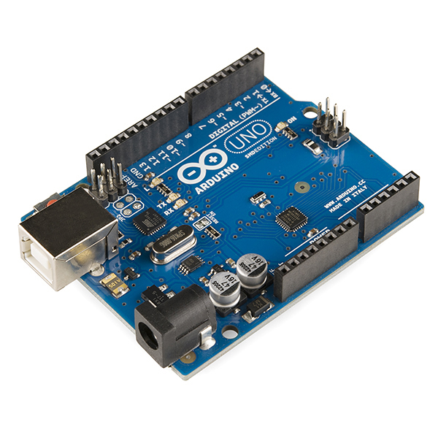
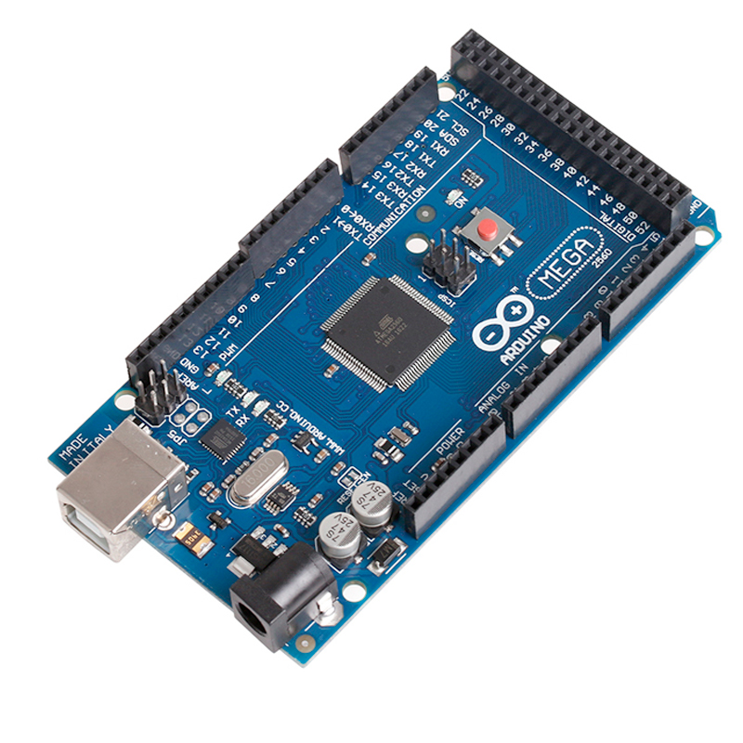
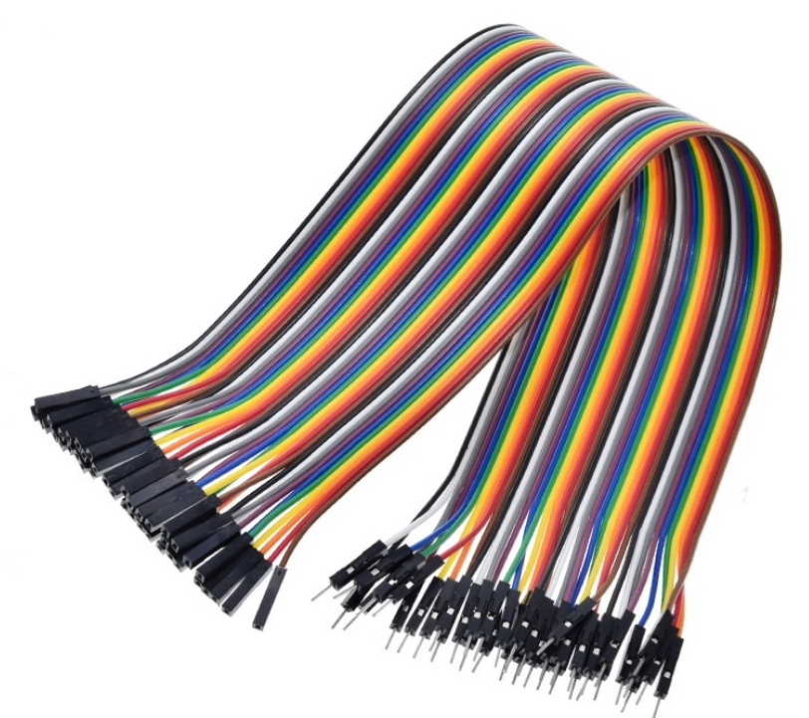
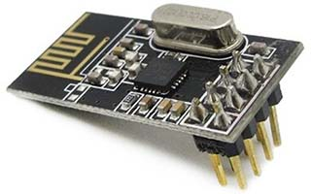
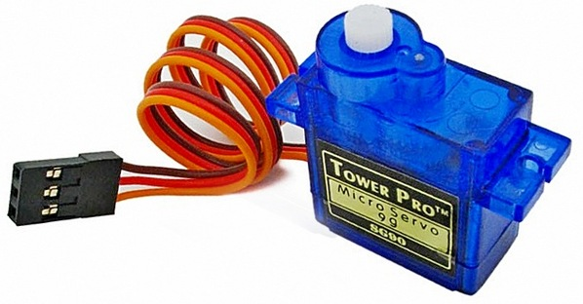
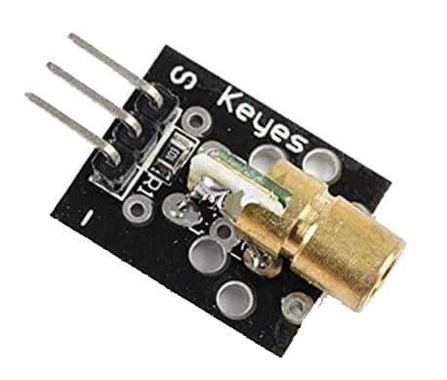

изображения 1-6 (слева-направо)
1 — соединительные провода, 2 — сервопривод, 3 - Радиомодуль nRF24L01, 4 - Arduino Mega, 5 - Arduino Uno, 6 - Лазерный модуль KY-008

Два сервопривода, выступающие в роли приводов наклона и поворота, механически связаны с платформой, несущей лазерный модуль. Управляющие сигналы формируются микроконтроллером Arduino Uno на основе получаемого алгоритма. Таким образом, система обеспечивает независимое вращение лазерного луча в двух взаимно-перпендикулярных осях. Кинематическая схема устройства наглядно отображает взаимосвязь компонентов и направления вращения (см. Рисунок 7)
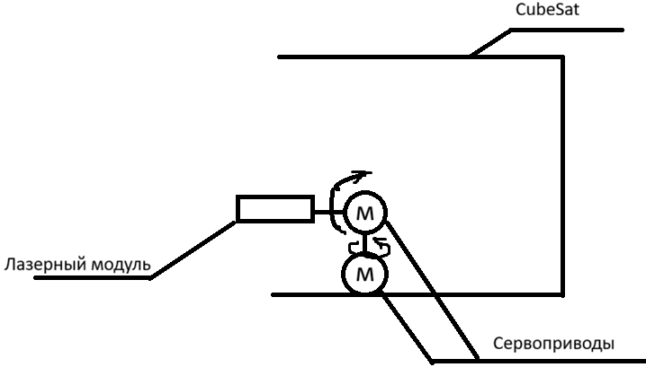
рисунок 7
5. Разработанные 3D модели
В процессе проектирования в среде КОМПАС-3D был создан комплект трёхмерных моделей, обеспечивающих соответствие устройства стандарту CubeSat 1U:
- Модель корпуса CubeSat 1U — внешняя оболочка, внутри которой будет крепиться устройство для наведения лазера
- Модель Направляющих рельс - рельсы, предназначенные для помещения спутника в пусковой контейнер в стандартных условиях работы устройства
- Модели деталей поворотного механизма — включают держатель лазера, опорные платформы и кронштейны для сервоприводов.
Изображения 8-15 демонстрируют ключевые этапы моделирования и результаты (см. изображения 8-15)
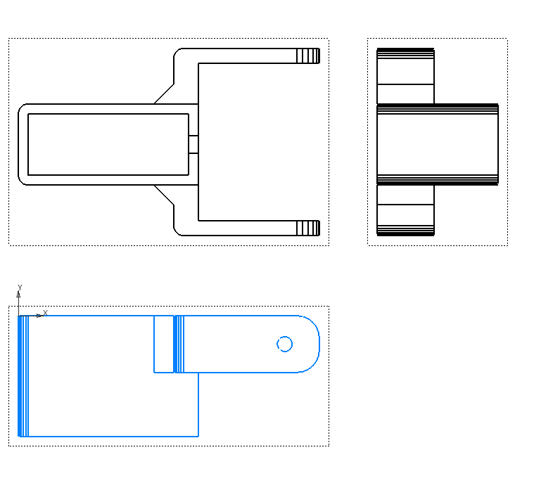
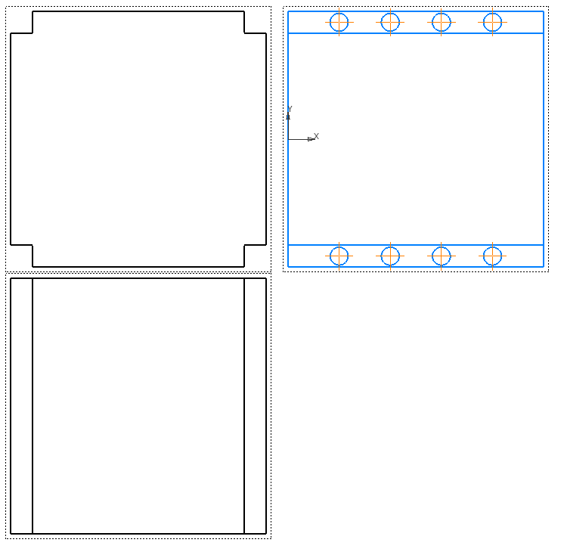
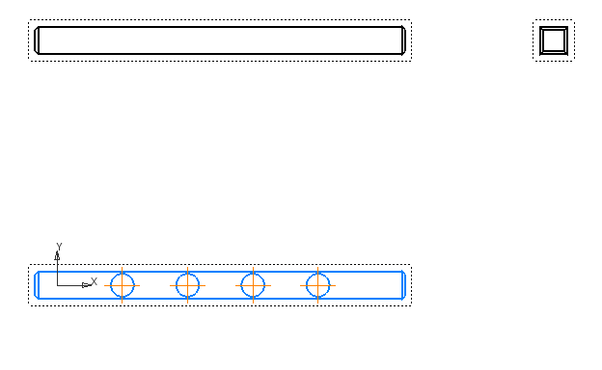
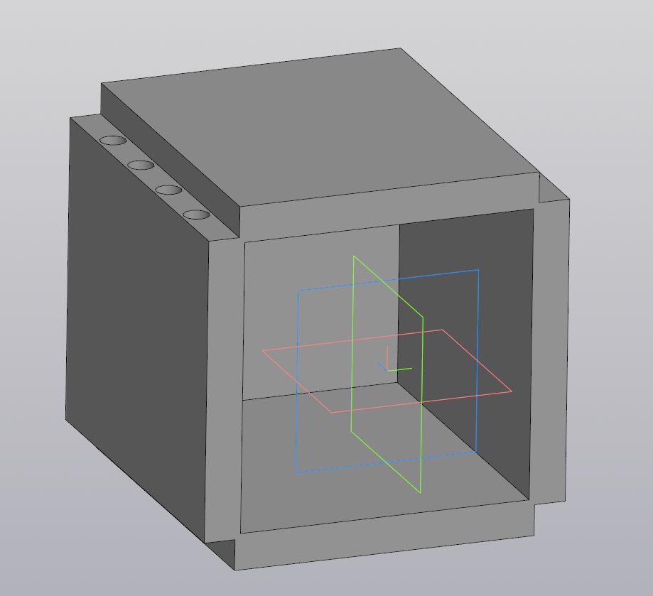
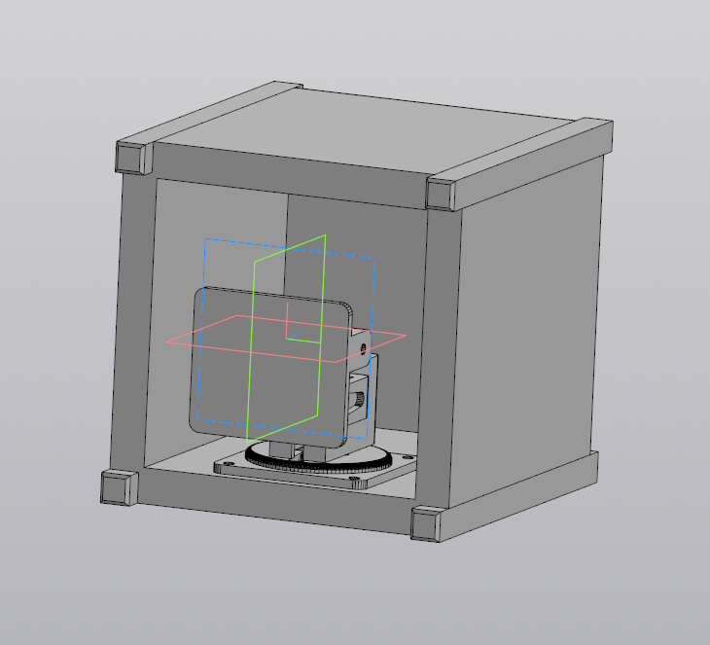
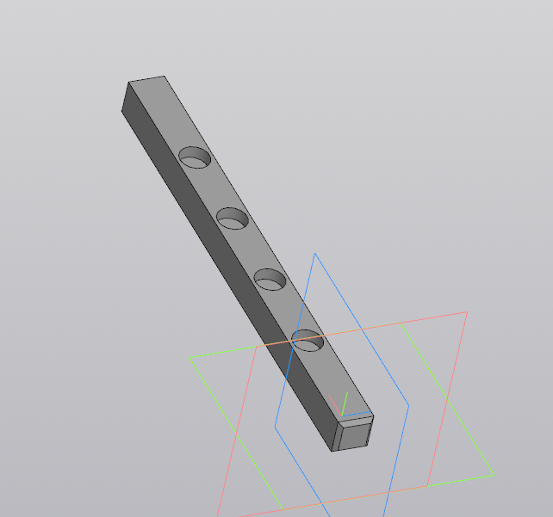
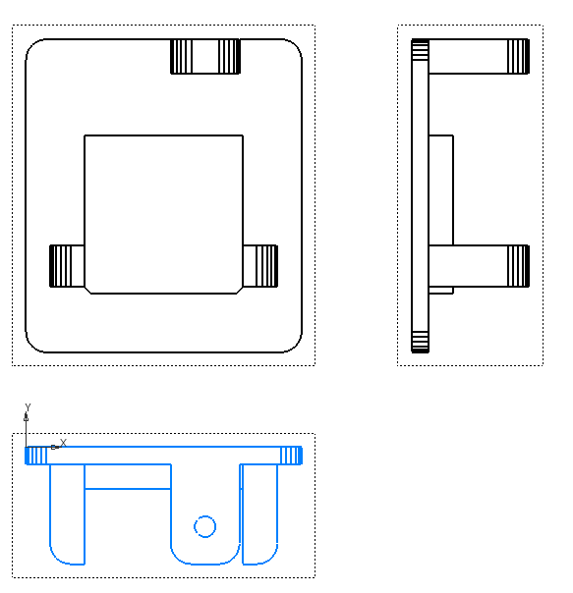
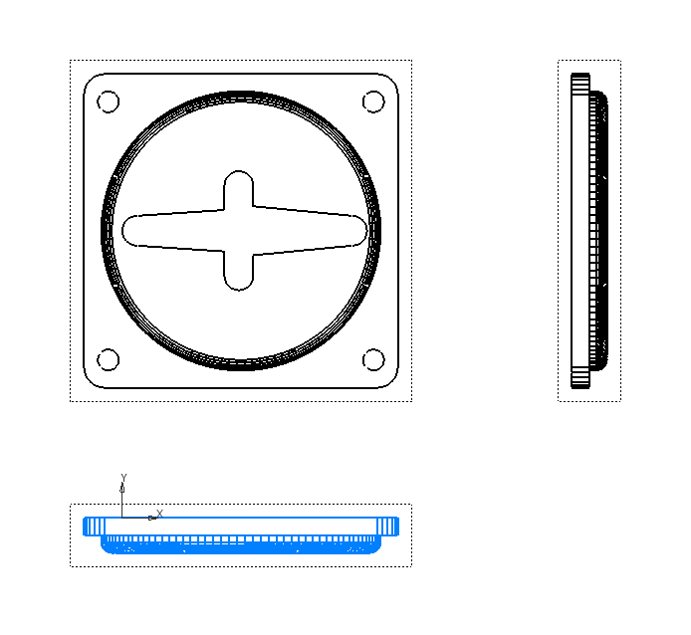
изображения 8-15 (слева-направо)
8 — 3D модель рельса, 9 — 3D модель корпуса, 10 — 3D модель сборки, 11 – чертёж рельса, 12 — чертёж корпуса, 13 — чертёж держателя для лазера, 14 — чертёж подставки для лазера, 15 — 2 часть держателя для лазера
Итоговая комплектация разработанного устройства представлена на изображениях 16-17
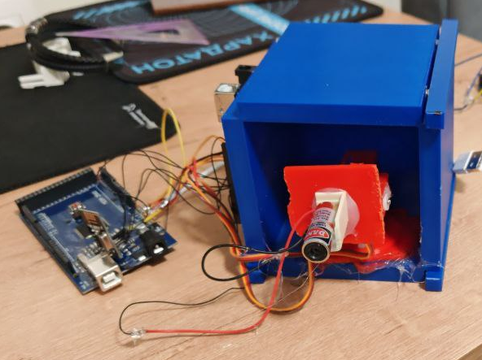
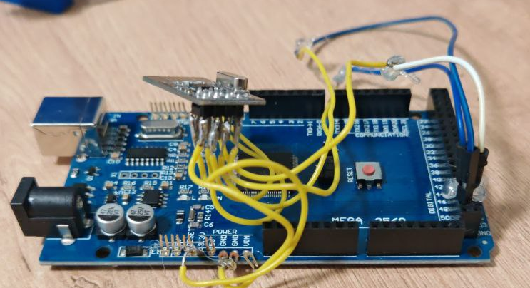
изображения 16 — 17
6. Электрические схемы проекта
Для обеспечения корректной работы электронной части устройства были разработаны принципиальная электрическая и монтажная схемы, все они представлены на изображениях 18-20
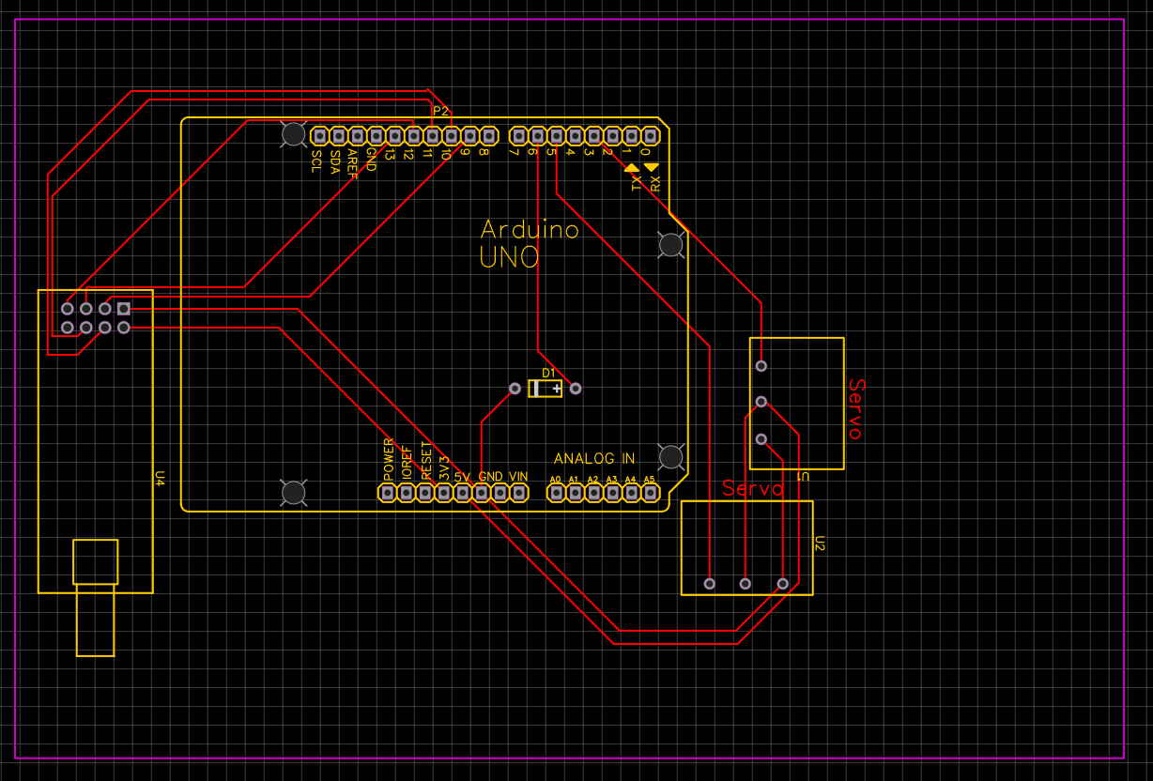
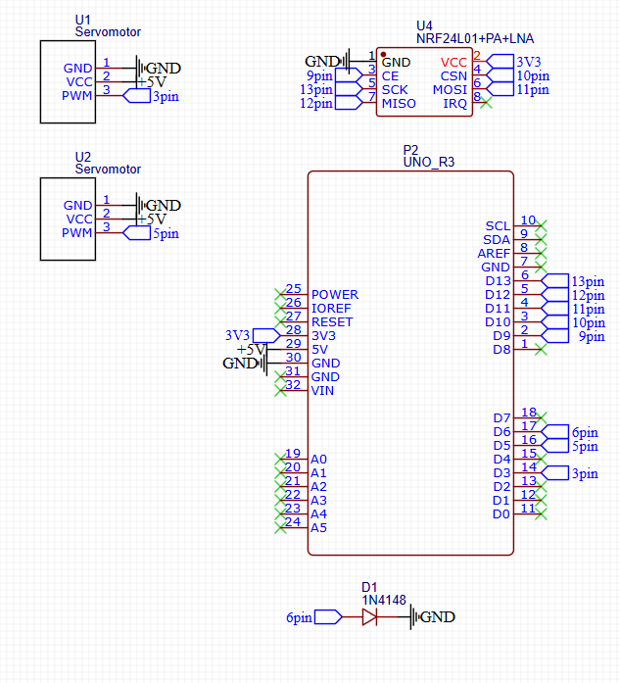
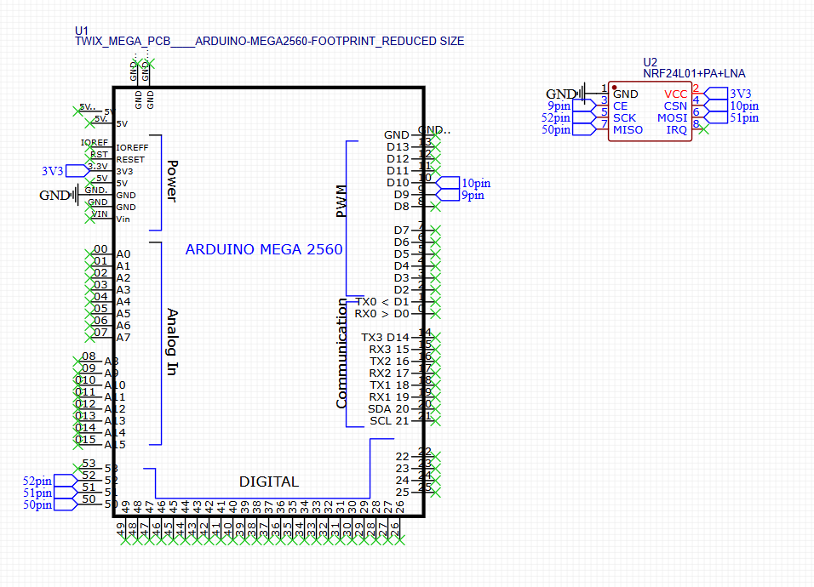
изображения 18-20
18 – принципиальная электрическая схема для Arduino Mega, 19 - принципиальная электрическая схема для управления лазером, 20 – монтажная схема для управления лазером
7. Сборка устройства
К моменту начала финальной сборки механической части было полностью разработано и отлажено программное обеспечение для микроконтроллера. Логика работы программы реализует полный цикл функционирования, описанный в техническом задании: от инициализации до сканирования с передачей телеметрии. Для наглядного представления логики работы были разработаны блок-схемы основного алгоритма и алгоритма обработки радиосообщений (Изображения 21-22). Эти схемы позволяют проследить последовательность принятия решений и взаимодействия модулей программы.
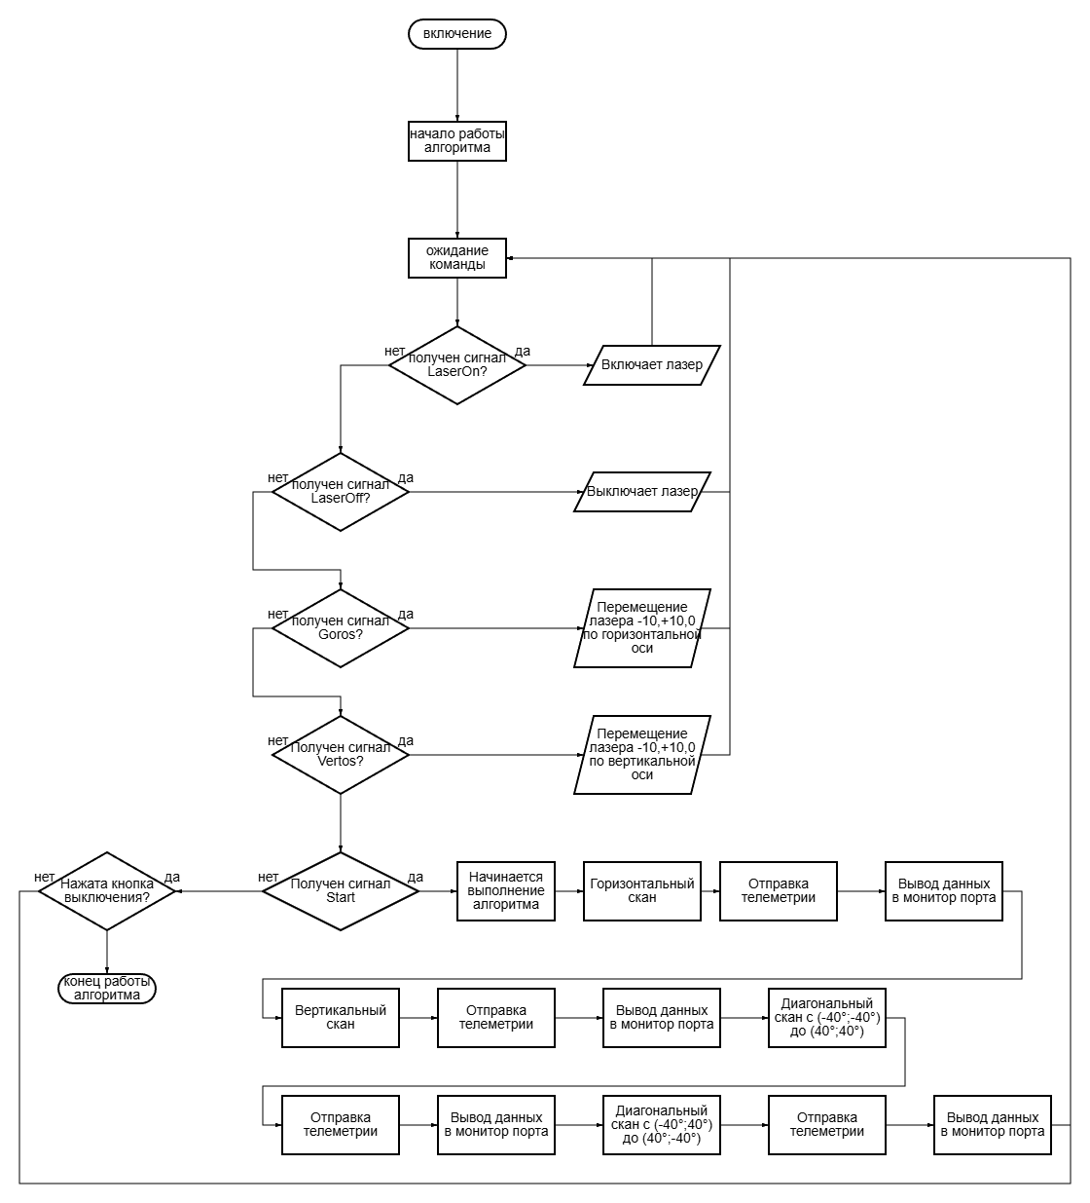
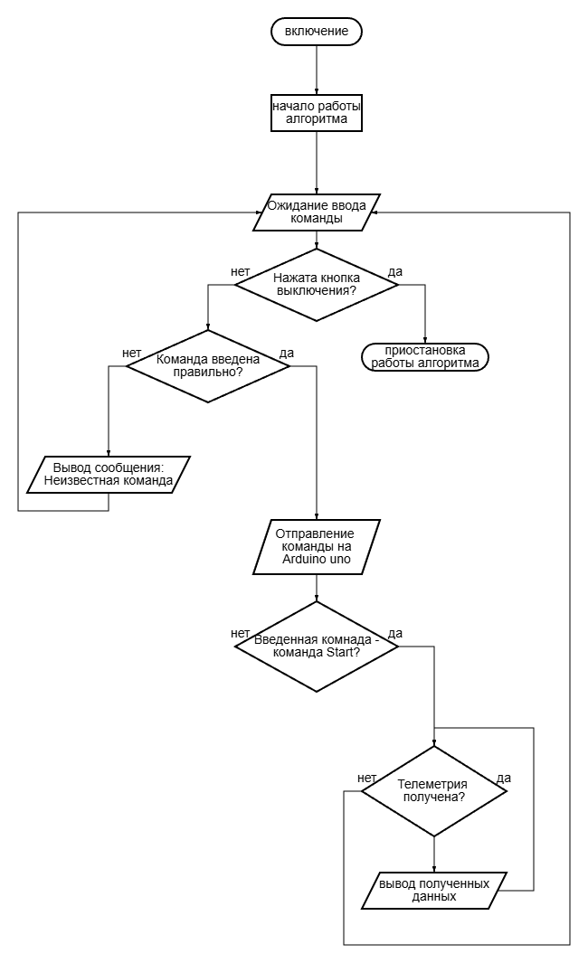
изображения 21-22
21 – блок-схема для управления лазером, 22 – блок-схема для управления Arduino Mega
8. Видео-демонстрация работы устройства
Ознакомиться с видеороликом с демонстрацией работы устройства вы можете по ссылке - https://rutube.ru/video/23503b0db01eb6e7bf8f1d0fead462e1/?r=a/
9. Заключение
Анализ результатов работы:
В результате выполнения проекта был успешно разработан, собран и испытан функциональный прототип автономного модуля системы наведения для CubeSat 1U. Устройство демонстрирует работоспособность всех заявленных функций: точное позиционирование лазера в двух осях, выполнение заданных циклов сканирования, стабильный двусторонний обмен данными по радиоканалу. Конструкция модуля соответствует стандартам форм-фактора CubeSat 1U. Основным источником погрешности позиционирования, выявленным в ходе испытаний, является механический люфт в креплениях недорогих сервоприводов.
Все задачи, поставленные в начале работы, были выполнены в полном объеме:
- Разработан и изготовлен корпус, совместимый со стандартом CubeSat 1U.
- Спроектированы и реализованы кинематическая и электротехническая системы.
- Разработано комплексное программное обеспечение с реализацией заданных алгоритмов.
- Осуществлено прототипирование, сборка и комплексные испытания устройства.
- Подготовлен полный пакет технической документации.

10. Список использованной литературы:
- Гук А.П., Евстратова Л.Г. Дистанционное зондирование и мониторинг территорий. – М.: КУРС, 2019. – 221 с.
- Брайан Керниган, Деннис Ритчи. Язык программирования С. – М.: Вильямс, 2019. – 288 с.
- Петин В.А. Проекты с использованием Arduino. – СПб.: БХВ-Петербург, 2019. – 352 с.
- Официальная документация по Arduino. – URL: https://www.arduino.cc/
- Руководство по работе с NRF24L01+. – URL: https://github.com/nRF24/RF24

